ФЕДЕРАЛЬНОЕ Государственное АВТОНОМНОЕ образовательное УЧРЕЖДЕНИЕ ВЫСШЕГО образования
«БЕЛГОРОДСКИЙ ГОСУДАРСТВЕННЫЙ НАЦИОНАЛЬНЫЙ
ИССЛЕДОВАТЕЛЬСКИЙ УНИВЕРСИТЕТ»
(НИУ «БелГУ»)

ИНСТИТУТ ИНЖЕНЕРНЫХ И ЦИФРОВЫХ ТЕХНОЛОГИЙ

Кафедра прикладной информатики и информационных технологий

Отчет по лабораторной работе № 4
Тема работы «UV-развёртка»
по дисциплине «Системы виртуальной реальности и программирование симуляторов»

студента заочного отделения
3 курса 12002408 группы
Блинов Кирилл Игоревич

Проверил:
Ключкин Алексей Викторович

БЕЛГОРОД 2026 г.
Цель работы: познакомиться с не UV-развёрткой.
Ход работы

Задание сделайте развертку для своих моделей

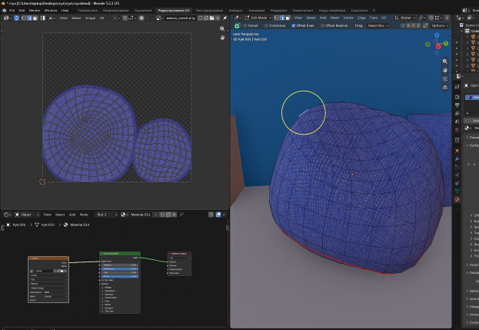
Рисунок 1 - мешок

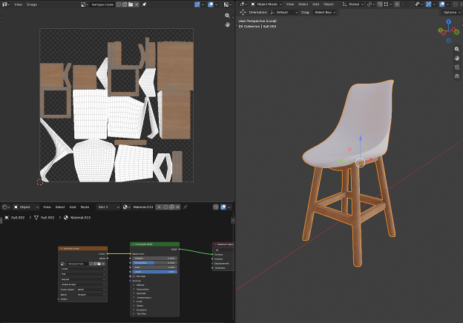
Рисунок 2 – стул

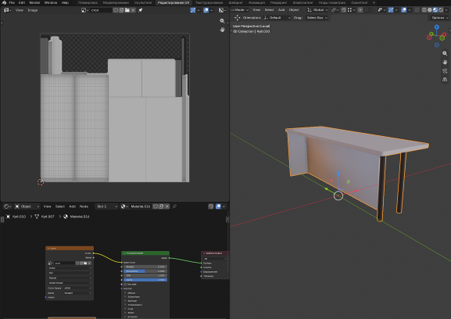
Рисунок 3 – стол

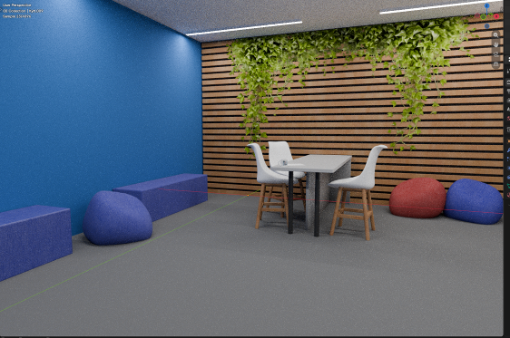
Рисунок 4 – сцена

Вывод: познакомился с деструктивным методом.

